
音乐.美术教研组
主动发展
2013年4月简报

外国学生练习书法真带劲儿
4月，AFS成员来到我校。这些美国孩子在景文静老师的带领下，练起了书法。他们写了"大、公、至、正"这几个大字。孩子们练得饶有兴趣，一边写一边读着这些中国汉字。景老师很耐心地指导着他们，一些基础不太好的同学不断地询问景老师，所写的汉字是否符合标准，并且勤加练习。他们第二天已经能够熟练写出教过的汉字了，教学效果很好。
有的像模像样地写出了很多个大字，并且签上了自己的中文姓名。他们写的书法作品受到了景老师的赞扬。同学们都把自己这两天所写的作品带回家，和接待家庭分享。
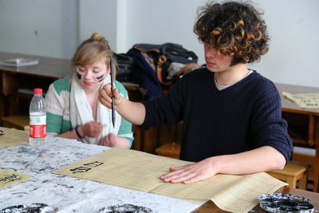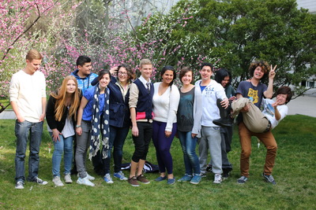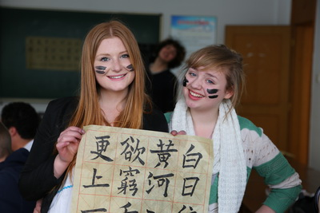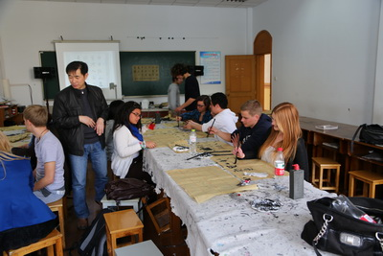

市区艺术中考再一次成功在我校如期顺利完成

4月13日，学生处、音美组共同承办的市区艺术特长生中考（初试），如期在我校艺术
馆进行。来自全市的美术（书法）和音乐才艺生汇聚艺术馆进行才艺大比拼。音乐因种类涵
盖声乐、舞蹈、西洋乐、民族乐、朗诵五大类，共分两个考场同时进行。
来自校民乐团的成员分批参予了本次美术、音乐志愿者一天的服务工作。他们有条不紊
的出色服务获得了上级领导和专家评委们的肯定与赞扬。
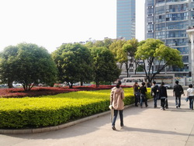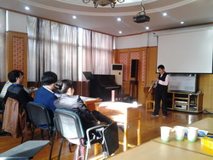
（一）美术考生 （二）器乐考场
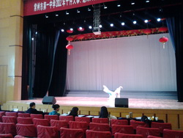 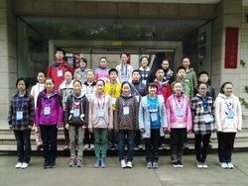 （三）声乐、舞蹈考场 （四）志愿者成员

31届一中之春（高一场）成功落下帷幕

4月22、23、24日，音乐组联合高一自管会文艺部全体成员进行“一中之春”（高一年级组）节目初审工作；24日，孙成勋老师就节目初审结果听取肖莉老师和文艺部成员意见和建议并达成共识，同时就二审提出整改要求。27日邀主管满春燕主任和自管会文艺部成员进行二审，同时对所有参与节目成员进行现场开放点评。
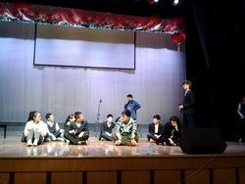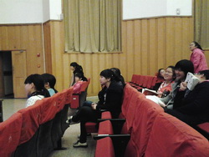
（一）初审 （二）开放点评

根据节目审核要求，经会后讨论对整改不到位节目负责人单独留下，进行劝退并给予思想疏导工作。
28日下午4点，第31届“一中之春”——高一年级场正式在校园广场成功举办。顾书记、李校长等校领导和部分高一家长代表观看了本场演出，市电教馆进行了现场录像工作。
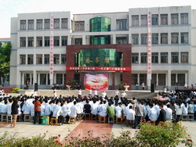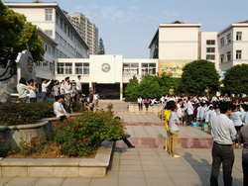
（三）正式演出 （四）现场录制

